Отчёт по лабораторной работе 9

Преснякова Вероника Борисовна

Содержание

# 1 Цель работы

Получение навыков по организации циклов и работе со стеком на языке NASM.

# 2 Выполнение лабораторной работы

Создадим рабочий файл lab9-1.asm.Попытаемся уменьшить изначальный индекс на 1 и получим цикл,выводящий нечетные значения,меньшие 10. рис.1 рис.2 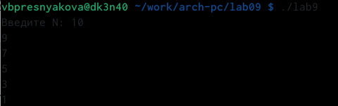

Чтобы получить нужный результат, воспользуемся командами push и pop. 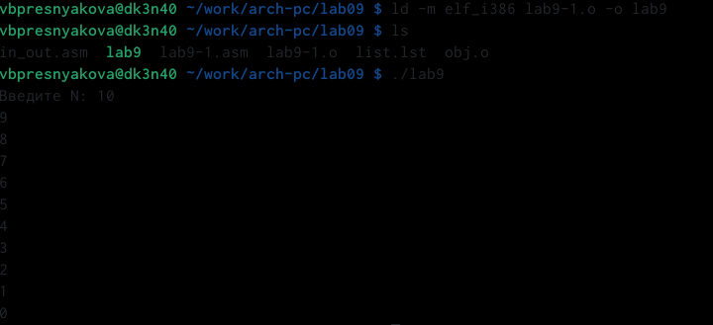

Создадим программу, которая выводит числа, введенные пользователем. 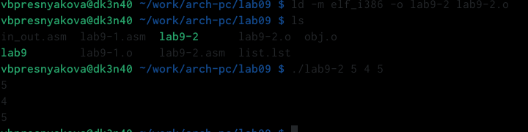

Создадим программу,которая суммирует числа, введенные пользователем. 

Создадим программу,которая умножает числа, введенные пользователем. 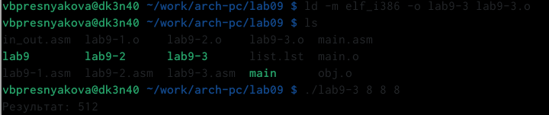

# 3 Задания для самостоятельной работы

Создадим программу, складывающую значения формулы. 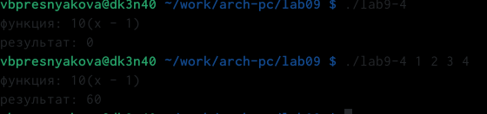

# 4 Выводы

Были получены навыки по организации циклов и работе со стеком на языке NASM.